# uni-app框架

版本：V 1.0

# 第1章 uni-app简介

1. 前端福音: uni-app是一个使用[Vue.js](https://vuejs.org/" \t "_blank)开发所有前端应用的框架，支持Vue语法 + 小程序标签/API
2. 跨终端： 开发者[编写一套](https://vuejs.org/)代码，可发布到iOS，Android，H5，以及各种小程序（微信/支付宝/百度/头条/ QQ /钉钉/淘宝） ，快应用等多个平台
3. 出身名门: DCloud 国产
4. 支持平台:



# 第2章 uni-app快速上手

## 2.1 开发工具安装

1. 官方下载地址: <https://www.dcloud.io/hbuilderx.html>
2. 安装示意图:

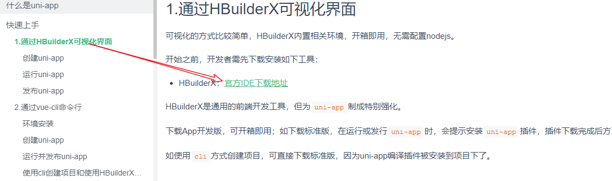

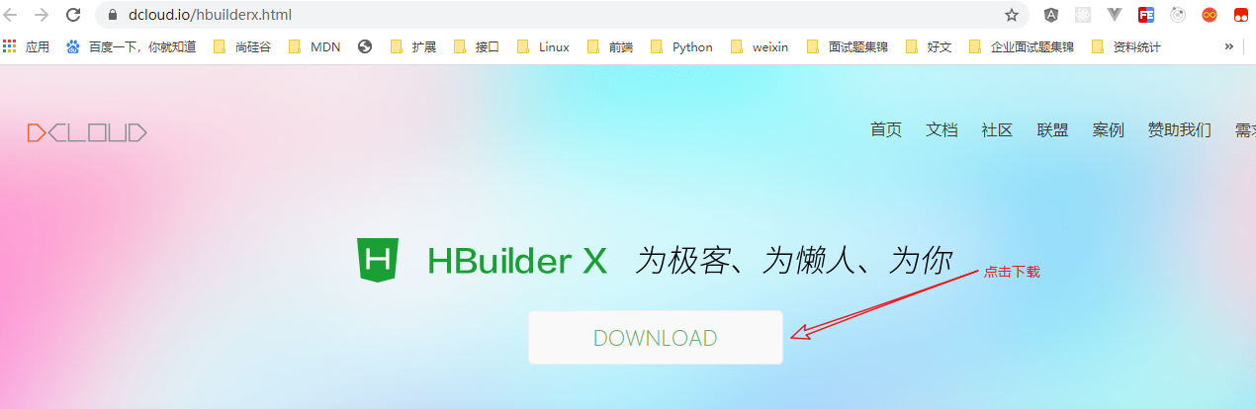

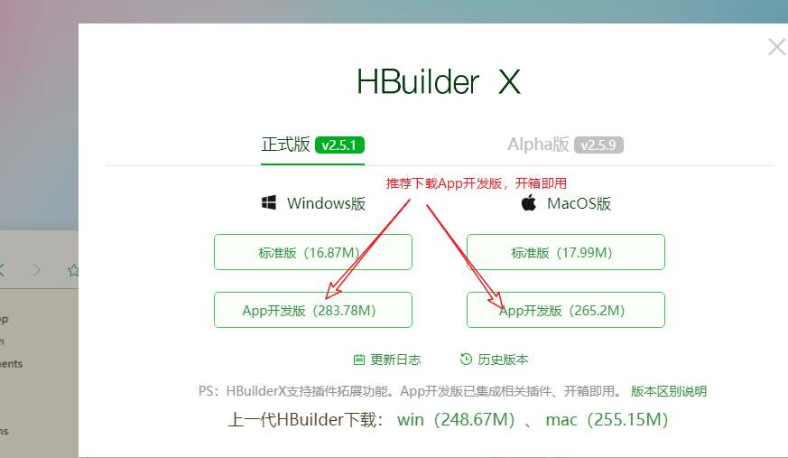

## 2.2 开箱即用

1. 下载后在找到HbuilderX.exe文件双击启动即可

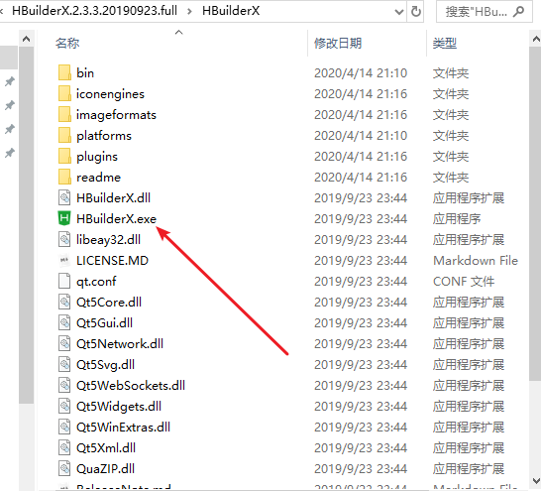

## 2.3 初始化项目

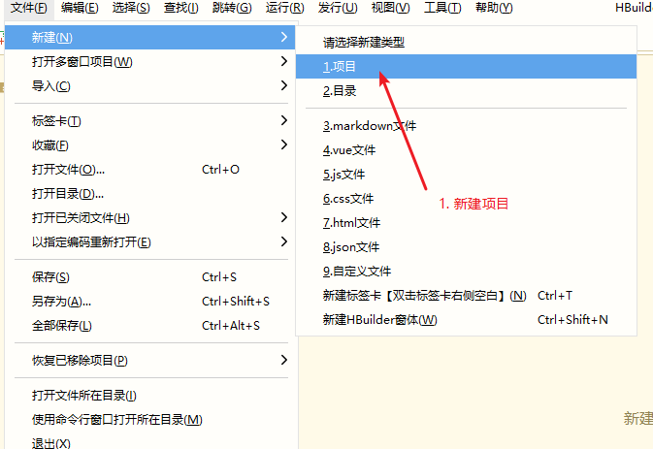

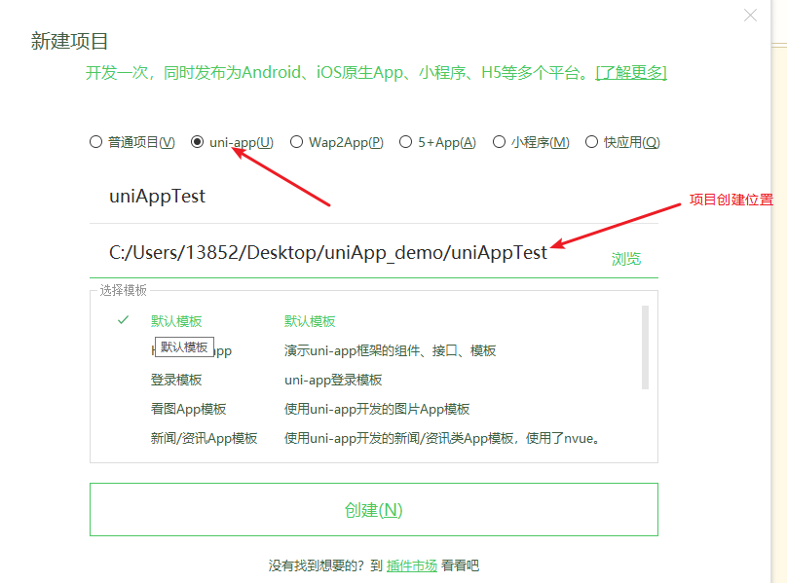

## 2.4 运行项目

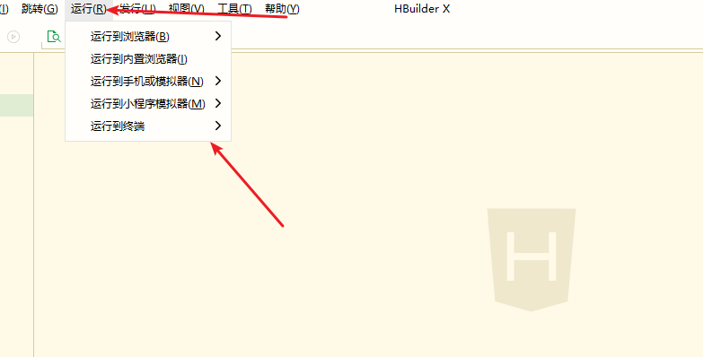

# 第3章 uni-app开发微信小程序

## 3.1 相关配置

1. Uni-app项目运行至小程序开发工具需要提前设置小程序开发工具的安装路径
2. 同时设置小程序开发工具拒绝访问问题

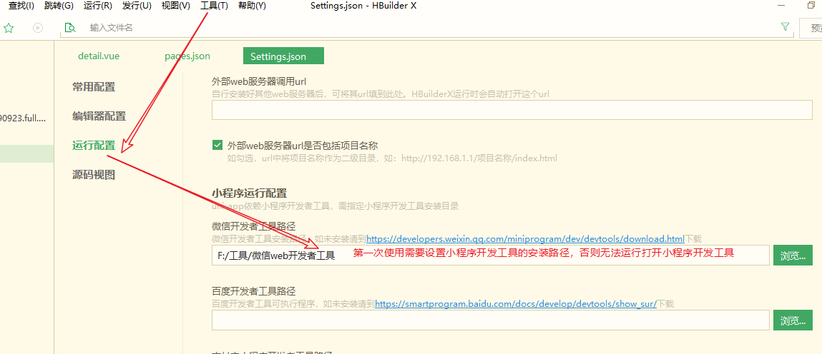

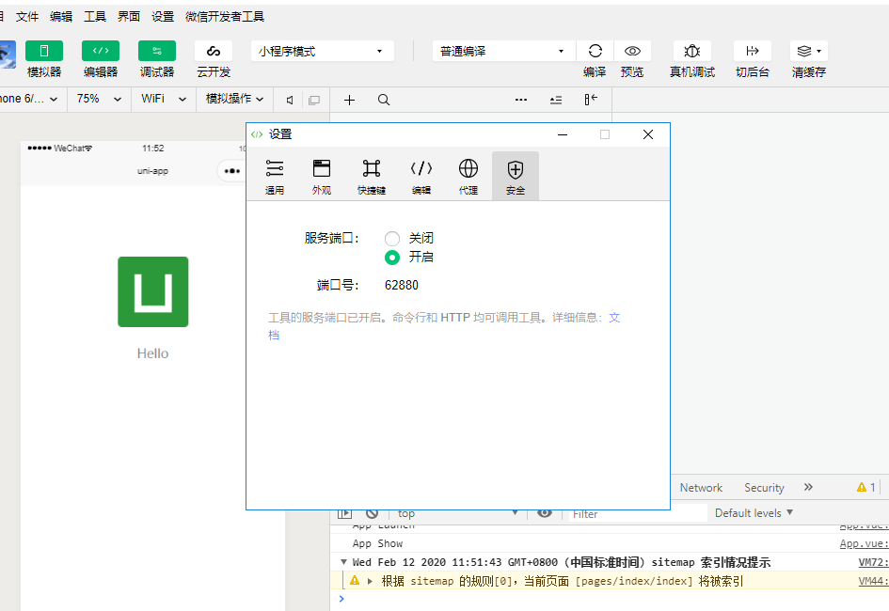

# 第4章 uni-app语法介绍

## 4.1 官网使用指南

1. 框架： 配置信息，框架接口(页面，页面生命周期等)
2. 组件： 同小程序组件一样,用于布局
3. API： 用于实现指定的功能
   1. 全局对象uni
   2. 组成: ECMAScript的jsAPI + uni扩展api组成
   3. 示例: uni.request || uni.setStorage

## 4.2 温馨提示

1. Uni-app的组件同原生小程序一样
2. Uni-app支持Vue语法
3. 学好Vue + 原生小程序之后可快速上手uni-app

# 第5章 uni-app插件使用

## 5.1 内置插件安装使用

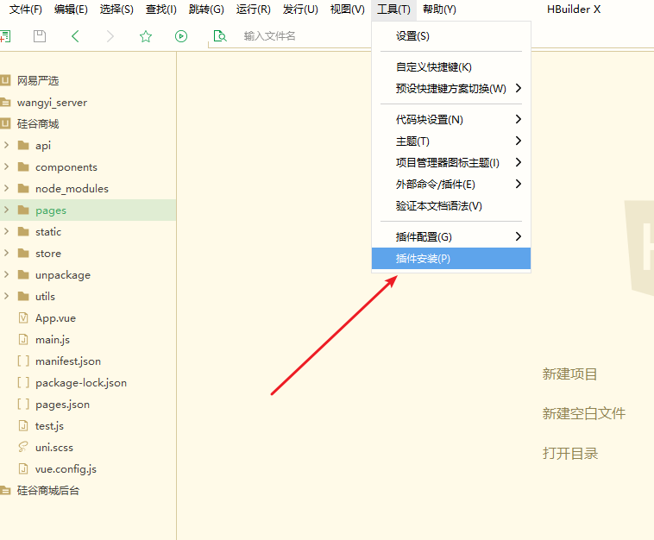

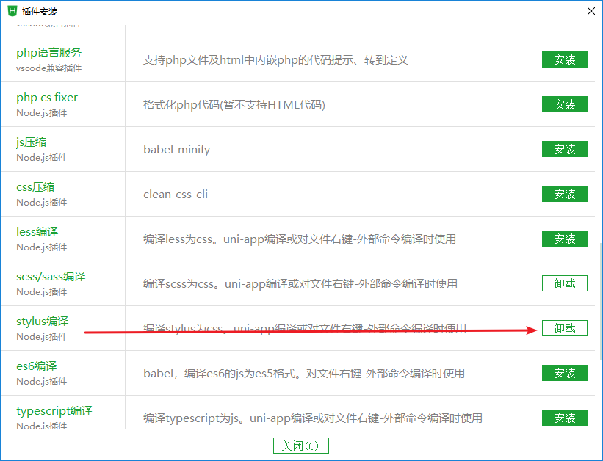

## 5.2 插件市场

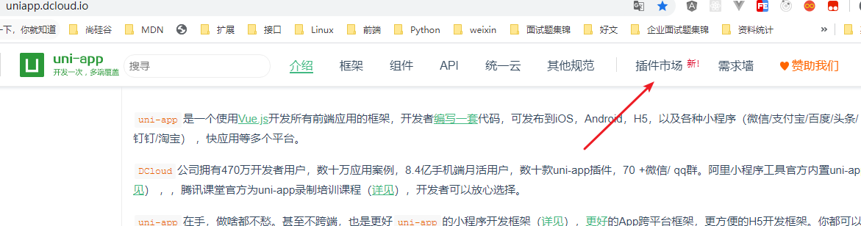

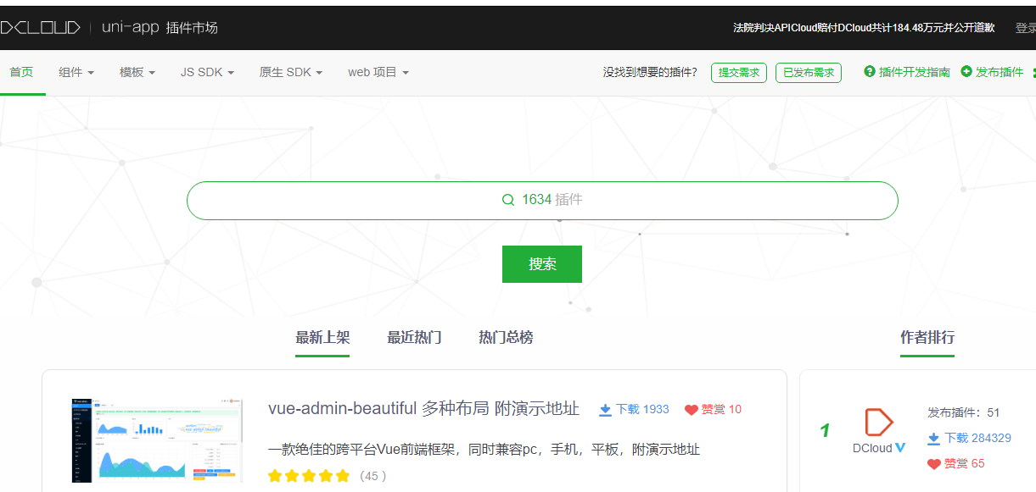

# 第6章 uni-app配置跨域

## 6.1 方式一: vue.config.js配置

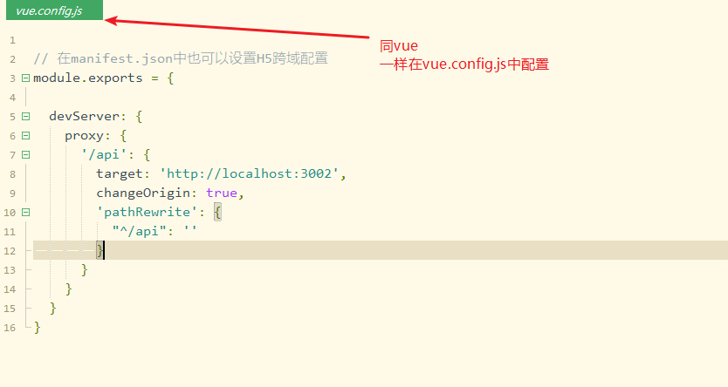

## 6.2 方式二: mainfest.json配置

